

UNIVERSIDAD JUÁREZ AUTONOMA DE TABASCO
División Académica de Ciencias Económico Administrativas

NOMBRE DE LOS INTEGRANTES:
- JOSÉ GUADALUPE HERNÁNDEZ HERNÁNDEZ.
- KEVIN ALEXIS GÓMEZ HERNÁNDEZ.
- CARLOS ADRIÁN MÉNDEZ SÁNCHEZ.
- JONATÁN IZQUIERDO CARRERA.
- JUAN DANIEL OVANDO GONZALEZ

DOCENTE: PROF. SANDRA JUAREZ SOLIS

ASIGNATURA: ADMINISTRACIÓN ESTRATÉGICA DE LA MERCADOTECNIA

SEMSTRE: 4TO.

GRUPO: FLA

PROYECTO: REALIZAR UN PODCAST SOBRE LA TEMÁTICA DE LA INSTRUMENTACIÓN Y CONTROL DE LA MERCADOCTENÍA

FECHA: 30/10/2025

ÍNDICE
1. PORTADA ...................................................................................... 1
1. DATOS DEL EQUIPO
1. EQUIPO ................................................................................... 3
2. NOMBRES DE LOS INTEGRANTES ................................................... 3
3. ASIGNATURA, SEMESTRE Y GRUPO ................................................ 3
4. NOMBRE DEL PROYECTO ............................................................. 3
5. PRESENTACIÓN ..........................................................................3
6. OBJETIVO ……. ........................................................................ 4
6. TIEMPO DE REALIZACIÓN Y METODOLOGÍA
7.TIEMPO DE REALIZACIÓN…………............................................ 4
METODOLOGÍA (FASES: PREPARACIÓN…) ........ ............................4
8. FASE I: PREPARACIÓN
8.1. IDENTIFICACIÓN DE TEMAS CONOCIDOS Y POR CONOCER .......................... 7
8.2. LLUVIA DE IDEAS (SOLUCIÓN AL PROBLEMA) .......................................... 6
8.3. PLANEACIÓN PASO A PASO ................................................................ 6
8.4. ASIGNACIÓN DE TAREAS ..................................................................... 6
8.5. FUNDAMENTACIÓN DE ACCIONES ....................................................... 7
8.6. RECURSOS ...................................................................................... 8
8.7. PLAN DE ACCIÓN ............................................................................. 8
9. FASE II: DESARROLLO
9.1. GRÁFICA DE GANTT .......................................................................... 9
9.2. EVIDENCIAS …………………………. ............................................. 9
9.3. MARCO DE REFERENCIA / MARCO TEÓRICO ............................................ 9
9.4. ORGANIZACIÓN DE LA INFORMACIÓN Y FUENTES CONSULTADA.............. 11
9.5. PRESENTACIÓN DEL REPORTE EN WORD (PORTADA, FORMATO) ..........… 12

FORMATO GUÍA PARA PRESENTAR LOS PROYECTOS POR EQUIPO
1.- Equipo: | 6
2.- Nombre de los integrantes del  equipo: | - José Guadalupe Hernández Hernández.  - Kevin Alexis Gómez Hernández.  - Carlos Adrián Méndez Sánchez.  - Jonatán izquierdo Carrera.  - Juan Daniel Ovando Gonzáles
3.- Nombre de la asignatura: | Administración estrategia de la mercadoctenia
4.- Nombre del proyecto: | “Elaboración de un podcast sobre Instrumentación y control de la mercadotecnia
5.- Presentación: | Tema: Instrumentación de la Mercadotecnia en las PYMES  Nuestro equipo presenta este proyecto porque creemos que la mercadotecnia es un factor clave para el éxito de las micro, pequeñas y medianas empresas (PYMES). Muchas de ellas no logran crecer porque no cuentan con una buena planeación ni con herramientas que les ayuden a organizar y controlar sus estrategias de marketing.  Con este trabajo buscamos mostrar de manera clara y sencilla qué significa instrumentar la mercadotecnia y por qué es tan importante para las empresas. La idea es que, a través de recursos didácticos, podamos explicar a las PYMES:  - Cómo una planeación estratégica puede marcar la diferencia en su crecimiento.  - Qué instrumentos y sistemas de control pueden ayudarlas a mejorar sus resultados.  - De qué manera pueden aprovechar mejor sus recursos y responder más rápido a los cambios del mercado.  El propósito de nuestro proyecto es brindar a las PYMES herramientas útiles y prácticas que les permitan profesionalizar sus estrategias, mantenerse competitivas y asegurar un crecimiento más sólido.  Como equipo, queremos aportar una visión accesible y aplicable, que realmente sirva para que estas empresas comprendan que la mercadotecnia no es solo publicidad, sino una herramienta estratégica para crecer y mantenerse en el mercado.
6.- Objetivo | Dar a conocer a las micro, pequeñas y medianas empresas (PYMES) la importancia de contar con una planeación y control en mercadotecnia, mediante recursos didácticos que les ayuden a identificar herramientas prácticas para organizar sus estrategias, aprovechar mejor sus recursos y fortalecer su crecimiento dentro de un entorno competitivo.
7.- Tiempo de realización: | - Tiempo de realización: 27 días
La metodología seleccionada para trabajar el proyecto, se divide en tres fases: | - Preparación  - Desarrollo y  - Comunicación.
8.- Fase de Preparación
8.1.-Identificar los temas de aprendizaje que se conocen y los que no se conocen.
  Temas que conocemos | Temas que no conocemos
  Sabemos que es la administración | No conocemos economía
  Conocemos que es la mercadoctenía | Sobre, los derechos humanos
  Conocemos que es un instrumento | Sobre la contabilidad
  Sabemos que es el marketing
8.2.-Realizar una lluvia de ideas en la que se plantea la solución al problema. | Problema: Muchas PYMES carecen de planeación estratégica y de instrumentos de control en mercadotecnia, lo que limita su crecimiento y competitividad.  Posibles soluciones:  - Implementar un plan de mercadotecnia estructurado  - Definir objetivos claros y medibles.  - Establecer estrategias adaptadas al mercado y al tipo de empresa.  - Crear herramientas de control y seguimiento  - Tableros de indicadores (KPI) para medir resultados.  - Sistemas de monitoreo de campañas y ventas.  - Capacitación del personal  - Talleres y cursos sobre marketing estratégico.  - Entrenamiento en uso de herramientas digitales de mercadotecnia.  - Conocer al cliente y al mercado  - Estudios de mercado para identificar necesidades reales.  - Encuestas y retroalimentación constante de los clientes.  - Optimización de recursos  - Priorizar acciones de marketing con mayor impacto.  - Uso eficiente de presupuestos y tiempo del equipo.  - Adaptación a cambios del entorno  - Revisiones periódicas de estrategias según resultados.  - Capacidad de ajustar campañas rápidamente ante nuevas tendencias o competidores.  - Creación de recursos didácticos  - Guías, manuales y plantillas que faciliten la planificación y control de marketing.  - Material educativo accesible para todo el equipo de la empresa.
8.3.-Hacer una planeación paso a paso y por escrito. | 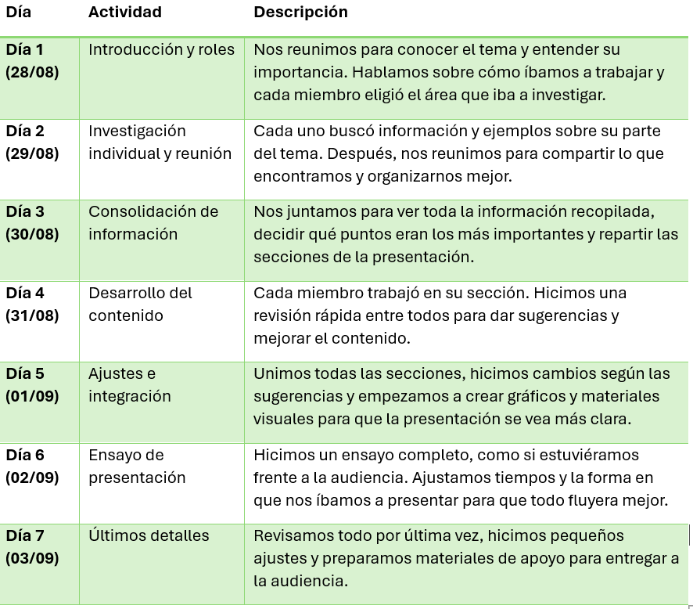
8.4.-Asignar tareas a cada miembro del equipo para encontrar la solución al problema. | 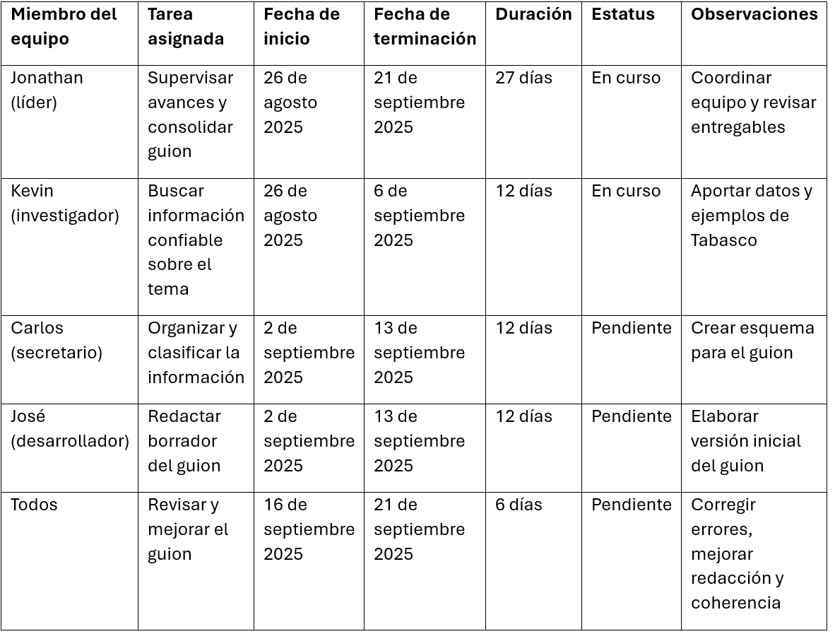
8.5.- Fundamentar las acciones que van a realizar en base a la información obtenida. | 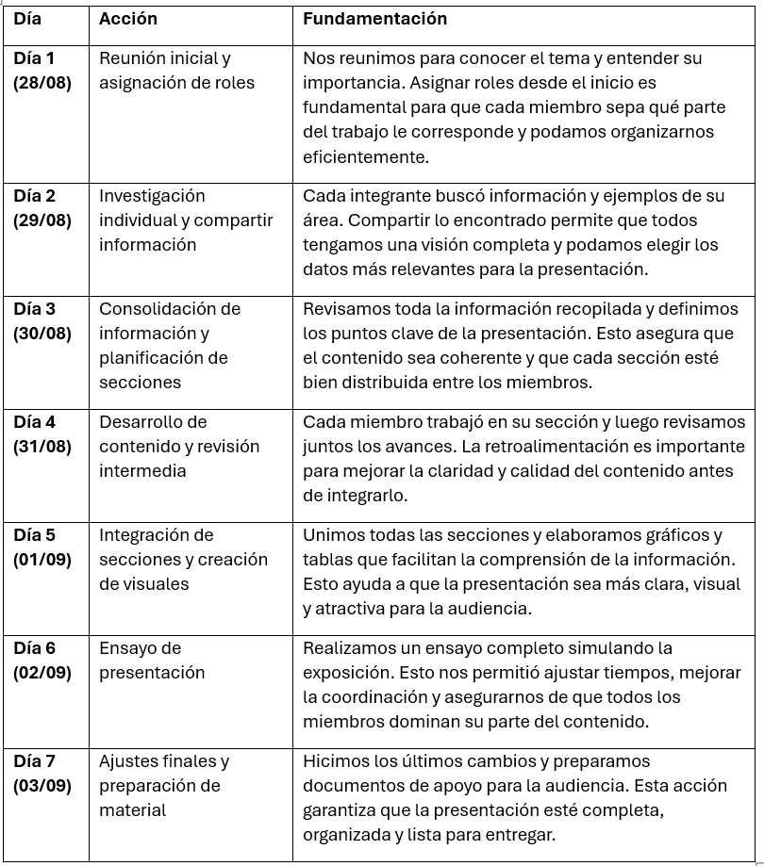
8.6.-Recursos: Aquí se contemplan los libros, las revistas, las computadoras, las hojas, los bolígrafos, los espacios, las impresiones, las pastas, los consumibles, los materiales, las comidas, las bebidas, los transportes, las llamadas telefónicas, el uso del internet, el tiempo aire del celular, los costos de envió, las impresiones y lo que los equipos consideren pertinentes, de acuerdo a la naturaleza de su proyecto. | 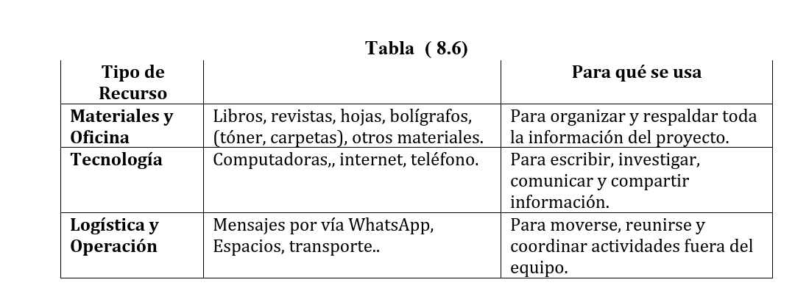
8.7.- Elaborar un plan de acción. | 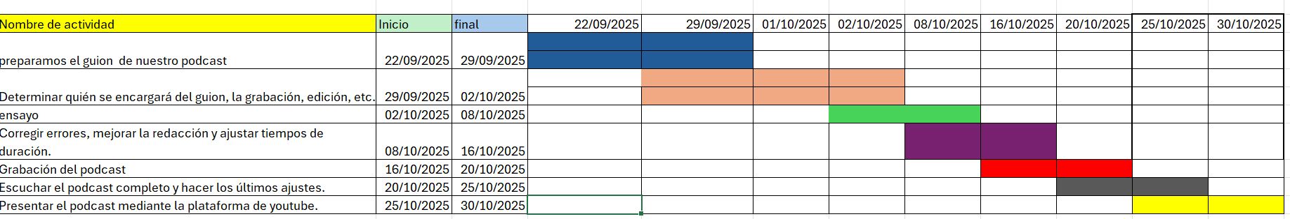  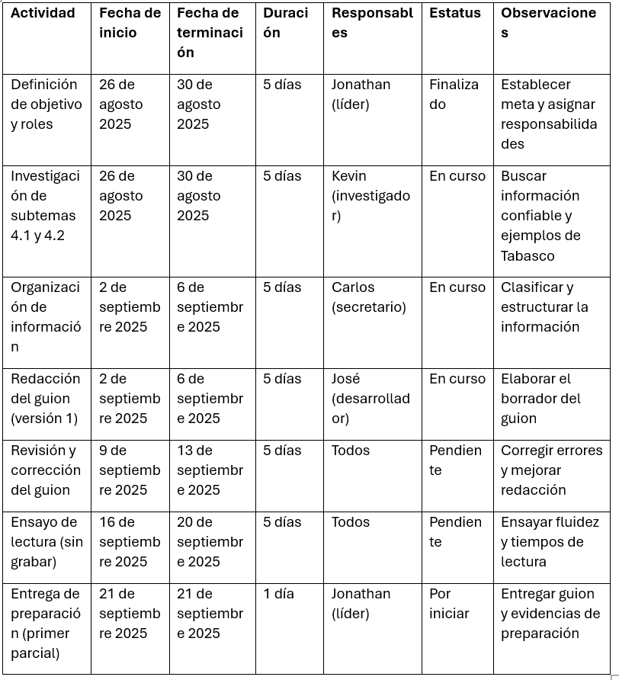
9.- Fase de Desarrollo
9.1.-Gráfica de Gantt. | 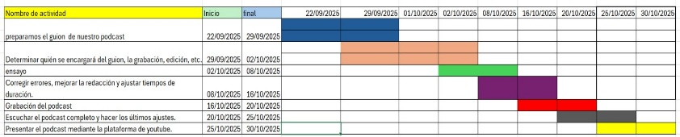
9.2.-Elaborar las evidencias | 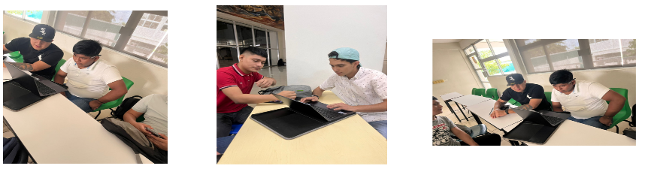  Canal: https://youtube.com/@innovarparacrecer-y2t?si=G3W8kDdyQgviPm7  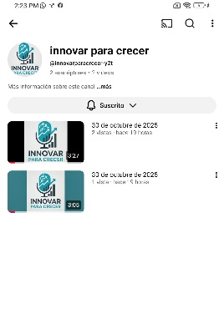
9.3.-Construcción de un marco de referencia en base a la información encontrada. | El presente marco de referencia se construyó a partir de la revisión de distintas fuentes bibliográficas y digitales relacionadas con la instrumentación y control de la mercadotecnia, con el objetivo de sustentar teóricamente la información del proyecto. La recopilación de datos permitió comprender los fundamentos conceptuales, los modelos aplicados y la importancia del control dentro de las estrategias mercadológicas.  De acuerdo con Kotler y Armstrong (2017), la mercadotecnia consiste en un proceso social y administrativo mediante el cual los individuos y grupos obtienen lo que necesitan y desean a través del intercambio de productos y servicios. Dentro de este proceso, la instrumentación de la mercadotecnia se refiere a la aplicación práctica de estrategias, herramientas y recursos que permiten poner en marcha los planes de marketing de una organización (Stanton, Etzel y Walker, 2018).  Por otro lado, la instrumentación implica establecer mecanismos de control que aseguren el cumplimiento de los objetivos establecidos. Según Lamb, Hair y McDaniel (2019), el control de mercadotecnia permite evaluar los resultados de las acciones implementadas, detectar desviaciones y aplicar correcciones cuando sea necesario. Esto contribuye a mantener la coherencia entre la planeación estratégica y los resultados reales obtenidos en el mercado.  En el ámbito educativo, la comprensión de estos conceptos se fortaleció a través de la creación de un podcast educativo, el cual permitió aplicar los conocimientos teóricos de forma práctica, fomentando la comunicación, la creatividad y el aprendizaje colaborativo. Este recurso sirvió como una herramienta de apoyo para transmitir información sobre la instrumentación y el control dentro de la mercadotecnia, en un formato accesible y dinámico.  En síntesis, el marco de referencia elaborado integra las bases conceptuales, teóricas y prácticas que explican cómo la instrumentación y el control de la mercadotecnia son esenciales para la ejecución eficiente de estrategias empresariales, así como para la formación académica en esta disciplina.
9.4.-Organización de la información y las fuentes consultadas. | Para realizar este trabajo se buscó información relacionada con la instrumentación y control de la mercadotecnia en diferentes fuentes como libros, artículos, páginas web y materiales digitales confiables. El propósito fue entender mejor los conceptos principales del tema y cómo se aplican en las empresas para lograr una mejor planeación y control de las estrategias de mercadotecnia.  La información que se obtuvo se fue acomodando poco a poco conforme a los temas del índice, para que tuviera un orden más claro y fuera fácil de seguir. Primero se revisaron varias definiciones de la instrumentación de la mercadotecnia, con el fin de comprender su función y su importancia dentro del proceso de comercialización. Después se analizaron las consideraciones y elementos que forman parte de la instrumentación, así como los modelos que ayudan a entender de qué manera se lleva a cabo en la práctica.  También se revisaron temas sobre la mercadotecnia interna, la evaluación y el control de las actividades mercadológicas, ya que estos aspectos permiten conocer si las estrategias aplicadas están dando buenos resultados o si es necesario hacer ajustes. Toda esta información permitió tener una visión más completa sobre cómo se gestionan las acciones dentro de una organización.  Además, se tomó en cuenta el podcast que se realizó como parte del proyecto, el cual ayudó a reforzar los conocimientos teóricos y a compartir las ideas de una forma más práctica y dinámica. En general, la información se organizó de manera coherente y sencilla, buscando que el contenido se entienda bien y mantenga una conexión con los objetivos del trabajo y con lo que se quiso transmitir a través del podcast.
9.5.-Presentación del reporte en Word | 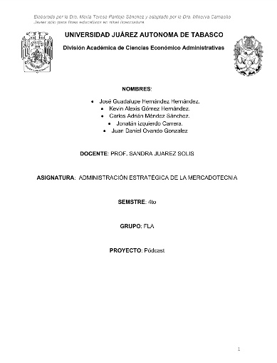  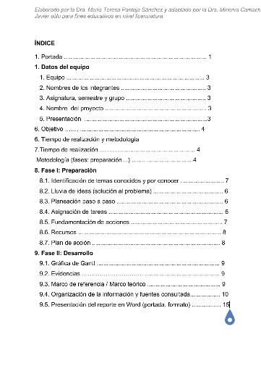  .
10.- Fase de Comunicación
10.1.-Power Point | 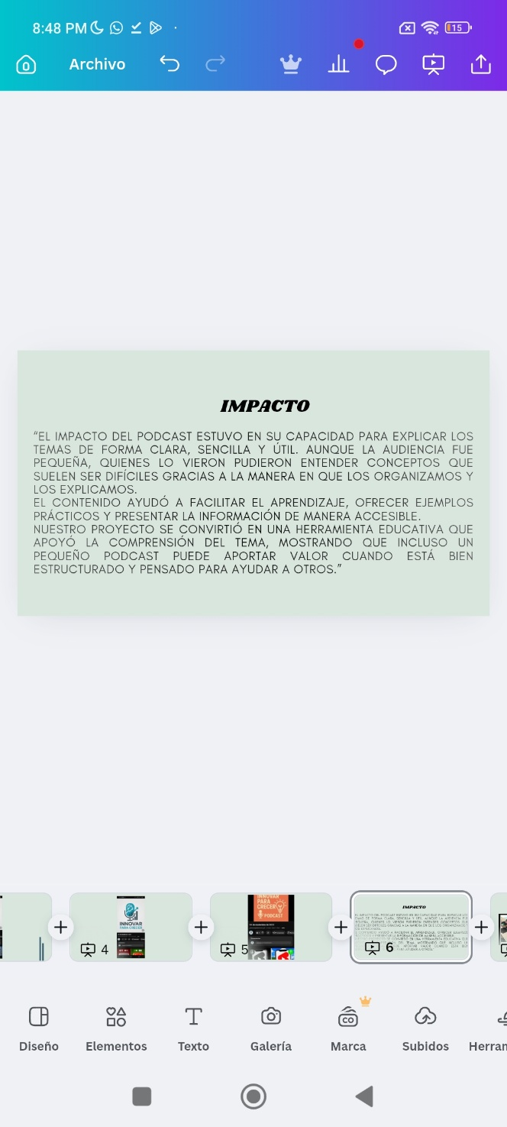
10.2.-Las evidencias
10.3.-El costo | El proyecto del podcast no representó costos significativos, ya que la mayoría de los recursos utilizados fueron propios de los integrantes del equipo o proporcionados por la institución educativa. Gracias a esto, el proyecto pudo realizarse prácticamente sin gastos.
  Recurso utilizado | Descripción | Costo aproximado
  Uso de celulares para grabar | Equipos propios de los integrantes | $0
  Computadora para edición | Dispositivo personal | $0
  Internet | Servicio doméstico y académico (internet de la escuela) | $0
  Hojas y lapiceros | Material básico para anotaciones | $10 pesos
  Total estimado
10.4.-Fuentes de financiamiento | Para la realización del proyecto no fue necesario contar con financiamiento externo, ya que la mayoría de los recursos utilizados fueron propios de los integrantes del equipo. El trabajo se apoyó principalmente en el uso de celulares, computadoras personales y el acceso al internet doméstico y académico de la escuela, lo que permitió desarrollar el proyecto sin generar gastos significativos.  El único recurso que implicó un costo mínimo fue el material básico de papelería, el cual fue cubierto por aportaciones voluntarias del equipo. Gracias a esto, el proyecto pudo realizarse de manera accesible, práctica y sin requerir inversiones adicionales.
10.5.-El impacto | Aunque nuestros videos tuvieron pocas vistas (unas 7) y solo un like, este proyecto nos dejó un impacto más valioso que solo números. Crear el podcast nos ayudó a salir de la rutina, aprender cosas nuevas y atrevernos a mostrar nuestro trabajo al mundo, aunque fuera a una audiencia pequeña.  El proceso nos enseñó:  Que empezar siempre cuesta, pero lo importante es dar el primer paso.  Que cada vista y cada persona que se detuvo a ver el contenido, aunque fuera poquita gente, significa que alguien nos escuchó.  Que trabajar juntos, grabar, editar y publicar nos hizo crecer como equipo y como personas.  Que ahora ya sabemos cómo mejorar para la próxima vez.
10.6.-La forma de evaluación (lista de cotejo)
10.7.-Rúbrica para evaluar proyecto
10.8.-Evaluación del plan de acción | El plan de acción fue una guía útil para organizar el trabajo del proyecto y mantener claro qué debía hacer cada integrante. Gracias a esta planificación, las actividades se lograron realizar en orden y dentro del tiempo previsto. Aunque en algunos momentos hubo pequeños ajustes por horarios, el equipo logró coordinarse bien y adaptarse sin afectar el avance general.  Cada integrante cumplió con sus tareas y aportó al proyecto, lo que facilitó que la investigación, el guion, la grabación y la edición del podcast se desarrollaran sin mayores complicaciones. También se utilizaron de forma eficiente los recursos disponibles, como el internet doméstico y el académico, así como los equipos propios, lo que permitió trabajar sin generar costos adicionales.  En general, el plan de acción ayudó a mantener el enfoque, mejorar la organización y asegurar que el objetivo principal crear un podcast claro y útil se cumpliera con éxito.
10.9.-La bibliografía consultada | Kotler, P., & Armstrong, G. (2017). Fundamentos de marketing (13.ª ed.). Pearson Educación.  Stanton, W. J., Etzel, M. J., & Walker, B. J. (2018). Fundamentos de marketing. McGraw-Hill.  Lamb, C. W., Hair, J. F., & McDaniel, C. (2019). Marketing. Cengage Learnin
10.10.-Anexos

